書法在民俗文學與文化中之應用
（會議論文，非定稿，請暫勿引用）
陳章錫
南華大學文學系主任

摘要

本文探討書法在民俗文學與文化中之應用，書法藝術是中華文化之中的重要瑰寳，而民俗則是在社會當中早就習以為常的生活方式，或者意識、觀念。
書法在過去經常與許多民間文學、民俗文化相結合，呈現在各種生活形式、習俗及節慶之中，其間所應用到的器物、道具，也總不免會有書法的各種藝術表現形式厠身其中，蘊含人們對美好生活的祝願，以及與人為善之喜樂的情感。例如在民間藝術、敦煌書法、千字文的傳習及小說紅樓夢之中，即提供許多與書法相關的資料及親切的印證。
書法原本具有實用、藝術、及表現人格的三個目標，如今，書法在官方教育體系中並未得到該有的重視，反而，在民間相對比較受到尊重及推廣，或在文化創意產業，或在人民日常生活中，或在禮俗節慶上，書法仍然呈現著綿綿若存的生機活力。未來，或許還可在文藝展演、樂齡教育及藝術治療的領域，提供更多嶄新的助益。
總之，書法如何對應現今社會文化新貌的變遷，達到承先啟後的任務，確實值得吾人深入研究與探討。

關鍵詞：書法、民俗文學、民俗文化、敦煌書法、文化創意產業、藝術治療

- 前言

書法是中華傳統文化藝術中最精粹的代表，在二千多年書法史上，歷經各種書體的發展演進而成熟，及重要書家全幅生命投入的創造，並以各式文學型式表現與社會生活文化作為載體。書法不但充盈了文學與文化的內涵，呈現豐碩的藝術成果；同時書法造詣雖然是傳統文人生活之餘事，其實也是必備的技能，無論是伏案述作，或者藉魚雁往返，論學講道，交友談心，針砭時世，書法儼然成為傳統文士之知識涵養與人格修為的表徵。
而在華人社會生活習俗之中，無論食、衣、住、行、育、樂，亦皆隨處可見書法的踪影，書法以多元的樣貌，靈活的變形在各種生活元素當中，平添許多意味，值得玩索；更且點染生活，呈現個人審美情趣，增進整個社會生活的丰采。
然而，曾幾何時，書法處在講究科技優先的現代社會文化之中，早已成為不急之務，在教育體系內也若存若亡。在現代多元社會及文化生活中，在功利及文創市場的結合下，書法的存在價值及深刻底蘊，正在逐漸淡化中。不過，書法倒是在民俗文學與文化生活中還保持著相當的活力，有如告朔的餼羊，在人們內心深處仍存有一定的份量與些許的敬意，此後則仍端賴有志者發憤自強，重新尋繹其文化價值，並重新構建其文化地位。
民俗，是在社會當中早就習以為常的生活方式，或者意識、觀念。民俗，藉由多姿多采的形式，陪伴著先民走過漫長的歲月；而其中也因為書法藝術的融入，使得宗教、禮儀、節慶等民俗文化更加值得我們駐足欣賞。因此，探討人們如何運用文字的組構，透過文學與文化的載體，讓書法的藝術表現，添加豐富的姿采，仍值得加以重視。
本文論述主題「書法在民俗文學與文化中之應用」，所指稱的民俗文學，並不嚴格限定於一般「民間文學」或「通俗文學」的界域，也可兼指「民俗中的文學趣味」。
而民俗文化，其實又稱為傳統文化，是指民間風俗生活文化的統稱。也泛指一個國家、民族、地區中集居的民眾（相對於官方）所創造、共享、傳承的風俗生活習慣。
在各種社會生活文化的起源及發展過程上，民俗學者普徧認為有著大傳統與小傳統之區別，據文化人類學家雷德菲爾德（Robert Redfield）認為：「在一個文明中，思辨性的大傳統比重少，而非思辨性的小傳統比重多。大傳統完成其教化在學校或寺廟中，而小傳統的運作及其傳承在其無文字的鄉村生活中。」若套用於今日，因教育普及之故，城市與鄉村之間識字率的差異已泯除，則小傳統用來指稱與官方相對的民間文化、習俗與信仰等，應頗為妥當。
根據上述說法，筆者認為，其實就在小傳統中，今日的書法仍保有其一定程度的價值及地位，書法仍然有機地融入在各種社會生活之中，也應用在禮儀習俗文化之內。從中吾人可以感知書法仍有其綿綿不絶的動力，又因為書法教育的目標包含實用、藝術及表現人格的三個方面。若從小傳統的角度來看書法在民間的發展，恪就社會生活中食衣住育樂，及宗教禮儀、節慶習俗而言，可說在實用及藝術方面，二者都能兼顧到；甚至就教育層面而言，書法對於人格的陶養也助益匪淺，書法在民間人士、社團的傳習發揚，仍遠超過官方教育系統的所作所為。
本文將先論說書法定位，以探討書法在民俗文學上的應用，並以書信手札、詩歌、書法及紅樓夢內容為例證；其次探討書法在民俗文化上的應用，則以千字文及敦煌書法為例證。再次則探討民間藝術，展望書法在今日可有之作為，及如何承先啟後作結。

- 書法之定位及其在民俗文學上之應用

民俗，很早就以多姿多采的形式，陪著先民走過漫長的歲月；而也因為書法藝術的參與，使得民俗文化更加可觀。
民俗文學，並不嚴格遵從一般「民間文學」或「通俗文學」的界域，也可兼指「民俗中的文學趣味」。傳統生活中，無論是食衣住行育樂當中，文學的趣味無處不在，也常與書法配合表現，例如春聯，居室中的對聯、處世格言等書法佈置，婚喪喜慶的各式儀節、生活用具等，所在多有。以下先談書法之定位，次論書法在民俗文學中之應用。

- 書法之發展與研究的新契機

儘管時代變遷，今天仍有許多人在生活中追求美的規律，同時未來也會有越來越多人捉筆舞墨，寫意抒情。所以李澤厚認為：「書法是每個人都可以自由游戲的藝術」，從老人到兒童，都有人率性揮毫。他又說：

書法的美本是獨立的，並不依存於其作為漢字符號的文字內容和意義；所以斷碑殘簡，片楮隻字，仍然可以具有極大的審美價值。不過，中國人的審美趣味卻總是趨向綜合，……人們不唯觀其字，而且賞其文，而後者交織甚至滲透在前者之中，使這『有意義的形式』一方面獲得了更確定的理念意義，另一方面又不失其形體結構勢能動態的美。兩者相得益彰，於是乎玩味流連，樂莫大焉。

李澤厚認為從美感的角度而言，書法可獨立作藝術欣賞，即使是殘碑斷簡、片紙隻字，均足可提供人們玩味品賞。然而，書法之形體結構行氣布局之美，固然可以獨立欣賞，但是其中所憑藉的文字內容，也須善為理解。因為中國人的審美趣味，常綜合書體與文字，於是詩文歌賦，乃至於隱藏在文字背後的人格之美，也是觀賞的對象。
書法與人物的心靈，實具有密不可分的關係，例如揚雄《法言．問神》曰：「言，心聲也；書，心畫也。」張懷瓘亦曰：「文則數言乃成其意，書則一字已見其心。」其中所強調的都在書法的特性，係人物本身性靈人格的呈顯。如《紅樓夢》第二十六回中，曹雪芹藉賈寶玉之口所說：「我還有什麼可送的？若論銀錢吃的穿的東西，究竟還不是我的。惟有我寫一張字，畫一張畫，纔算是我的。」書法的書寫者，必須自覺有我之存在，即主體性的確立。民間有許多愛寫書法者，相信都是居於同樣的心理。
《淮南子．本經訓》記載：「倉頡造字，天雨粟，鬼夜哭。」是對文字能洞破天地萬物的奧秘，連鬼神都不能隱遁的讚揚。等到漢末魏晉時期，儒學獨尊的局面打破，書法又被賦予獨特的藝術地位，除了實用意義之外，書法的藝術功能也不可忽略。
回顧最初秦始皇統一天下，書同文的政策下，李斯是第一位書法家，發明小篆，端嚴謹飭，筆劃彎折如玉筯，因不能快速書寫，無法應付苛秦繁多的刑獄案件，以程邈為代表的秦隸產生了；改變彎折筆劃而為平直的表達，書寫速度加快。到了漢代，隸書仍因筆劃較多，而又被簡省為章草。章草雖已減省而筆劃仍獨立，字不相連。接著，在快速書寫下，筆斷意連，如行雲流水的行書又應運而生。同時，隸書在減省波磔雁尾之後，楷書的新風潮世代也到來了。例如黃惇說：

書法在漢代的急速嬗變，使今文字系統的諸體──漢隸、章草、楷書、行書逐漸替代了古文字系統。新的日用書體相繼問世和當時書寫工具材料的改善，為書法藝術提供了發展的基礎。到東漢後期，朝野重視書法的風氣，使文人書法家登上了歷史的舞台。在這種氛圍中，風格開始形成，流派開始孳生，筆法得到研究和加工，並促使書法藝術審美從實用書寫審美中分離出來，書法理論也肇端于此時，所以到東漢後期，書法已成為一門獨立的藝術，書法進入了自覺時代。

文中提到書寫工具材料的改善，應該是指東漢蔡倫發明造紙，導致書寫工具的改善。不過，在以往的書法史上，總缺乏充分的書跡資料作為佐證，因此書體發展的線索並不明確，直到清末，敦煌書法問世以來，「敦煌藏經洞出土的遺書書法、敦煌古遺址中出土的漢代簡牘、敦煌書法古代人物研究和敦煌碑刻與題記」，「真實地再現近千年的漢字書寫現象，彌補了中國書法中書寫遺迹的歷史空白。」由上可見，有關書法發展及其與民俗生活的關係，並不可忽略敦煌書法所提供的豐富資料。

- 書法在民俗文學中的應用型式

１、書信手札與詩詞曲賦之傳統型式
透過書法形式寫下書信手札，並不限於公卿將相之間的互動，也是民間文人雅士，或者市井鄉民與親友間常見的交流方式。例如：王羲之《十七帖》，表現親友間情意交流，大量的信札中，常觸及生活瑣事，內容相當的口語化及生活化，自然流露出彼此之間的殷切關懷。
《肚痛帖》是張旭有名的草書手札（參見圖1），談論一次肚痛的經驗，在痛苦中寫字自嘲，讓生活瑣事，隨著書法形式登上藝術殿堂。緣由是有一天，他在揮毫過程中忽然感到肚子痛，時間緊急，匆忙拿一張字條，用狂草寫下：「忽肚痛，不可堪，不知是冷熱所致，欲服大黃湯，冷熱俱有益，如何為計？非臨床。」情感真實，用筆奔突。傳世的雖是碑刻拓片，仍然是神采飛揚，鮮活生動。
楊凝式在唐昭宗時中進士，歷仕五代各朝，官至太子少師，人稱「楊少師」。幾朝皇帝都給他官做，他卻苦於局勢險惡，怕被人陷害，故意裝瘋，時人稱他為「楊風（瘋）子」。書法風格遒逸放縱，表現閑逸放縱的意趣，風神爽朗，接近王羲之《蘭亭集序》的神韻。《韮花帖》是楊凝式行書代表作之一（參見圖2），字體清秀，布局疏朗，意趣蕭散。內容是書寫午睡醒來，甚感飢餓時，剛好有人朋友致贈他新鮮的韮菜、羊肉，讓正感飢餓的他，當下得到滿足。就拿筆寫下感謝之意，悠閑愉悅之情，傾注筆端。以上二件作品都與飲食相關，是平居生活中鮮活親切的印證。
杜牧是晚唐著名詩人，書法亦佳。七言絶句最被人稱道，23歲時所寫的《阿房宮賦》更是傳誦後世。但是也因為詩名太盛，反而書法的名聲被掩蓋，傳世的書法作品很少，最有名的是《張好好詩》，當年清朝末代皇帝溥儀逃亡時，都沒有忘記擕帶這件作品。
《張好好詩》墨迹（參見圖3），詩歌也是杜牧本人所作，杜牧在大和二年（828）年進士及第後，被江西觀察使沈傳師徵召為江西團練巡官，經常參加沈家的晚宴，欣賞歌舞表演，當時他很喜歡年紀十三歲的歌女張好好的能歌善舞，可惜後來被主人納為小妾。六年後，杜牧在洛陽又遇到張好好時，她已淪落他鄉，賣酒為生，讓杜牧非常感慨，寫下這首五言長詩。內容著重在描述當時美好的生活圖景，及張好好的豔麗風姿，結尾處才點出她的悲慘結局，詩歌的筆法非常高妙，抒發了杜牧對無法掌控自己命運的女性的深切同情。

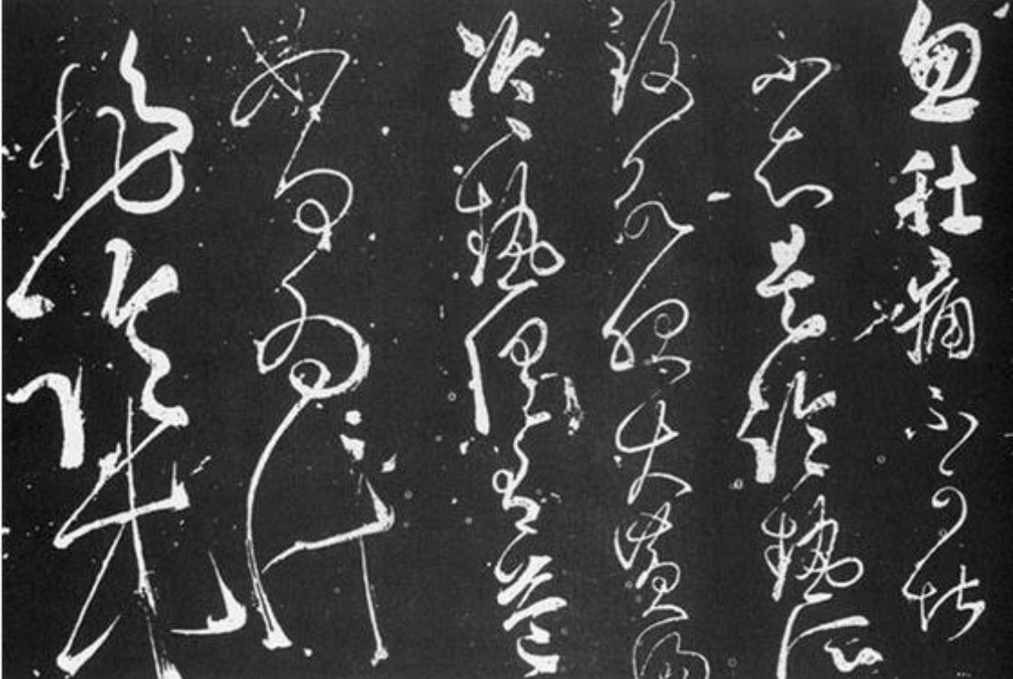 | 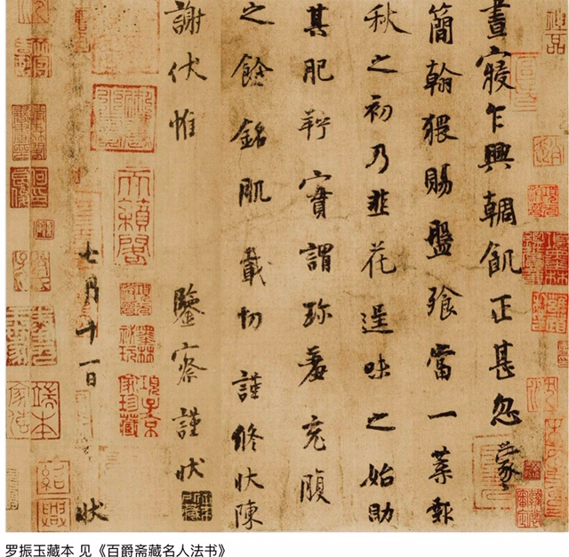 | 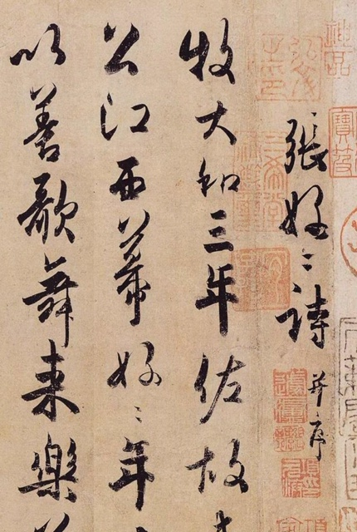
圖 1 肚痛帖 | 圖 2 韮花帖 | 圖 3 張好好詩

２、以《紅樓夢》為例觀察書法與民俗文學的關聯

《紅樓夢》是中國最偉大的長篇小說為例證，可以看到書法與民俗文學或文化的充分結合及應用。雖然書中所涉及的是貴族豪門的生活，不過，賈府、大觀園、太虛幻境的匾額對聯，各廳堂室內懸掛的書法作品，及物件上作為裝飾的書法元素，所在多有。室內書法作品除了顯示符合主人身分、職業、志趣、人格的內涵，當然也寓含家庭成員對美好生活圖景的期盼。
書中許多要角多有書法寫作的畫面，或者使用與書法相關的物件，而且字體多元。例如，《紅樓夢》第四十一回，賈寳玉品茶隴翠庵，記述著：「妙玉另拿出兩隻杯來，一個旁邊有一耳，杯上鐫著『分瓜（按：左右合併）瓟斝』三個隸字，後有一行小真字是『晉王愷珍玩』，又有『宋元豐五年四月眉山蘇軾見於秘府』一行小字。……那一隻形似鉢而小，也有三個垂珠篆字，鐫著『點犀喬皿（按：上下組合）』。」以上兩個杯子，總共使有真（楷）、隸、篆三種字體。
又例如，《紅樓夢》第八回，記載寳、釵二人互相觀看對方的隨身寳物。賈寳玉的通靈寳玉，正面是上邊橫書「通靈寳玉」，其下直書「莫失莫忘，仙壽恆昌。」反面文字是「一除邪祟，二療寃疾，三知禍福。」（參見圖4）薛寳釵的避邪金鎖，則是兩面各有四個篆字「不離不棄」、「芳齡永繼」（參見圖5），這二者都是以篆書顯現其來歷的神秘；尤其前者以篆書，才能對應女媧補天的歷史悠遠。其實上例，並非特殊少見，因為在民間習俗，並不乏父母長輩在彌月及周歲時，給小孩打造玉片或金飾，作為賀贈之禮，以保平安的案例。

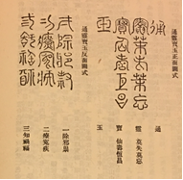 | 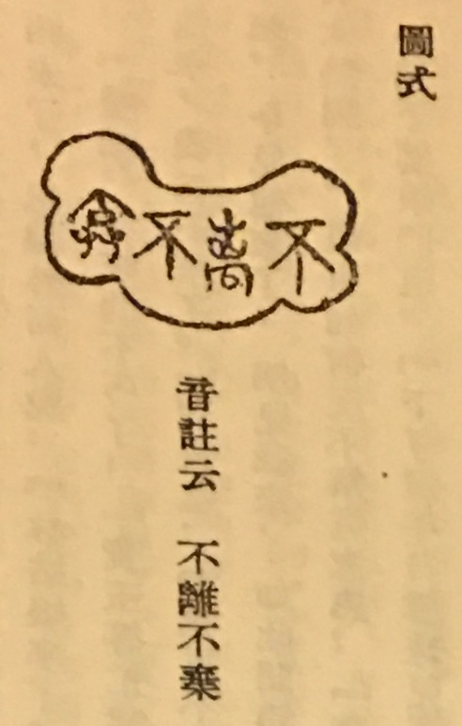 | 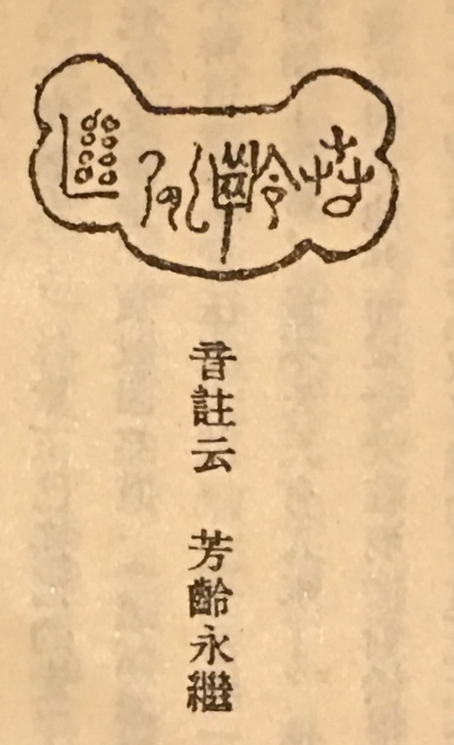
圖4 通靈寳玉 | 圖5 避邪金鎖

然則，官方富貴人家與市井民間亦並非截然對立，其間仍有許多重合交涉的層面，因為生活中離不開寫字，《紅樓夢》中也經常可以「看到寫信、開藥方、領字批票、題字書匾等或大或小的書寫場景。」這實在是因為賈府龐大的主僕集團，在生活中避免不了要與外界交涉，賈府身為地主，不但要剝削佃農及獵戶，其實也須仰賴俗民世界供給他們的日常生活龐大的需求。
另外，書法經常伴隨詩詞一起出現，小說中各要角之間也常藉由書法，而以詩文表達心意的場面，「黛玉書帕」就是書中情節的高潮之一，在《紅樓夢》34回，寳玉被打之後，託晴雯給黛玉送去兩條半新不舊的手帕，黛玉領悟之後，神魂馳蕩，五內沸然炙起，餘意纒綿，就研墨蘸筆，在手帕上寫上三首小詩。
綜合上述，從庭園、居室、器物、茶杯、對聯、牌匾來看，尤其是寫信、開藥方、領字批票來看，書法更與常民生活無法分離，書法與民俗文學及文化的關係，可謂非常密切。

- 書法在民俗文化中之應用

在生活當中，書法也是民俗文化形成的要件之一，兼具實用的識字啟蒙功能，及藝術的觀賞審美功能。此外，書法所用文字也肩負傳承歷史文化的使命，因此書法的教育層面，歷代也都得到重視及發展。以唐代敦煌為例，除了官學之外，還有民間的社學、私學、寺學、私學等四個層面，構建齊備完整的教育體系，「其教學內容的涉及面也比較廣泛，從啟蒙教育到歷史地理、從吉凶禮儀到音樂文學、從佛教典籍到醫學歷算、從陰陽占卜到堪輿之學。」至於書法技藝的教授，有指定臨摹範本的，也可由老師臨寫以作範例，再供學生依照範式書寫。諸多蒙書資料，不同高下藝術層級的書法遺迹，也多見於敦煌書法的豐富寳藏。

（一）書法教育在民間之實施

有關民間識字的途徑，不能不提到《急就篇》與《千字文》的流傳，這二書是漢代經六朝，以迄隋唐以後，童蒙及市井人士習字識字的重要範本，除了普及民間對文字的認識之外，由於其中內容涉及天文、地理、歷史掌故、典章制度、建築、動植物，名人事蹟、生活起居等各項事物，因此，也兼有文化傳習的功效。而藉由這二書的媒介，書法的應用，對於民俗文化的記述或傳揚，以及作為人與人之間情意交流的工具，成為不可或缺的一環。
《急就篇》為漢代史游所撰，主要被運用於漢代到六朝期間的識字教育，等到陳、隋時期智永《千字文》一出，《急就篇》的地位才逐漸式微而被取代。《急就篇》文字屬於章草，是對嚴謹的隸書之解放，筆劃簡省，書寫便捷，為許多民間書家作為教導童蒙入門寫字之用，
《千字文》是在六朝時，梁武帝搜集內府中王羲之字迹一千字，命周興嗣編成韻語，周興嗣在強大壓力下，勉力於一夜編成，鬚髮盡白；又因文字優美，含義深刻，很快就取代《急就篇》的地位。
以上二書的發展，也關涉到書法字體的發展演進史，民間書法對於書法字體由隸書到章草書、行書、今草，乃至楷書轉換與成熟，其實也有相互促進的作用。今日我們普遍認識的是少數幾位高峰人物及其書法成就，如索靖所寫的章草《急就篇》、陸機《平復帖》、王羲之《蘭亭集序》、王獻之《洛神賦》以及各種書信手札等，其實從敦煌的蒙書中，也可看到很多不同層面的書法風貌，可作參照研究。

（二）從敦煌文獻看書法與民俗文化

沃興華認為敦煌遺書用於書法史研究，能將前人割裂裁損的歷史重新拼接起來，同時，它至少引申出兩個重大意義的啟示。首先是：

敦煌的善書者們與歷代名家相比，地位低微，名氣卑微，毫無疑問，屬於在野的、民間的。然而，敦煌書法在七百年中，像有生命的機體一樣，始終在發展變化，並且不斷被歷代名家所吸收利用，作為否定舊的經典形式的有力武器，作為創造新形式的基因雛型。可見民間書法是促進中國書法藝術發展的根本動力。

文中認為七百年的敦煌書法，是在野的民間書法，屬於有機的發展變化過程，成為歷代名家書法借鑒以求新求變的的豐富滋養，也是書法藝術發展的根本動力。其次，沃興華又說；

其次，以往的書法研究，往往將完整的歷史割裂成幾個大塊，在每個大塊中又斬頭去尾，僅僅留下其頂峰時期那一小段的代表作品，結果，一方面使讀者不能全面了解書法藝術發展的完整過程，建立不起史的概念。另一方面更糟糕的是屈指可數的優秀書家孤峰崛起，好像珠穆朗瑪峰從地平線上一下拔起八千多公尺之高，使人高山仰止，一味頂禮膜拜，不敢登攀超越。其實，劃時代的名家都產生於深厚廣博的民間書法之上，他們的歷史貢獻不過是整理完善而已。

敦煌書法，因能提供許多寫本，讓後代人能夠看到漢魏以來的書法真蹟，了解書法筆法的真實樣貌，的確可以提供書法史家「全面了解書法藝術發展的完整過程」，彌補書法史上的空白，貢獻極大。
但沃興華在上述結論上卻又顯得過於武斷，因為，其一，劃時代的書法名家並非都產生於深厚廣博的民間書法之上，頂多是受到其民間書法中較新奇的筆法啟發，找到書藝突破的契機。
其二，大書法家的貢獻應該也不只是整理完善而已；否則何能成為大書家，不但須有人格涵養，還須具備相當的文學造詣，至少也須自己能詩文創作，才能運用書法作為情意抒發的載體。
其三，民間書法與官方的經典書法並非截然對立，民間的書法有優有劣，傭書者，可能包括失意文人，或者下層官吏，因生活所迫而不得不為人作代筆寫信或抄經的工作，抄經者的文化水平及書法巧拙，其實應有多層次的差異。沈樂平的說法較為持平，他說：

在民間書法中因為書寫的「自由度」而導致不自覺的、意外的「創新」卻比比皆是，這也正是因為他們更少受到「標準」和「規則」制約的緣故；反之亦然，歷代也有不少大家的書法受到民間書法的影響和啟發，所以這裡裏其實是一種雙向的作用。一部古代書法史，其本身也正是由上流與民間的多重力量共同作用、相互推動的結果。
敦煌的書法作為「民間書法」這個總體概念而言，始于十六國，擴于北朝，盛于隋唐，終于宋初，是一體量巨大的模塊、一個豐富完整的體系，而其間若前述的那些優秀的寫經、文書，《因明入正理論後疏》、《太子慕魄經》、《沙州儭司福集等狀》等，已不僅僅是填漏補闕的作用，把它們放在書法史中同樣也是很有分量的作品──橫向比較同一時代的書法作品，可與頡頏，洵不遜色。

書法史的發展是上流與民間共同作用、相互推動的結果，敦煌書法的時空背景自漢魏迄宋初，與中國書法各書體演進發展的歷程，是相互對應的。尤其是保留許多優秀的書跡作品，更是彌足珍貴。
其實「民間書法」一經提出，就引起諸多的爭論，而且至今還沒有平息，本節文字論述的用意，著重在書法與日常生活，亦即民俗文化的關係極為密切，有關敦煌書法的價值，除了補足書法史的空缺，其藝術成就也足與「經典書法」分庭抗禮，書法的應用，也幾乎涵蓋民俗生活中所有的領域，二者之關連與互動，值得加以注意。

（三）從民間藝術看書法應用於民俗文化

前言已提到民俗文化的內涵，又稱為傳統文化，指民間風俗生活文化的統稱。書法與生活中許多方面都有關連，舉凡食衣住行育樂各層面、宗教、禮俗、民間藝術等，都有許多案例。以下即以席德進的台灣民間藝術研究，作為研究參考之憑藉。
席德進是台灣著名美術家，其專著《台灣民間藝術》幸好及早留下許多珍貴民俗文物史料，其中在應用到書法的方面，提到有關祝壽、結婚、古屋神桌、討吉利喜氣、祠堂教化含義、寺廟牆壁，均附帶文字。例如他說：

在台灣有種木刻的糕印，是用來作糕餅時印上花紋的模印。種類還不少，所用的目標也不一樣。其中以「紅龜糕」的版印最為普遍，正面刻二楕圓形的烏龜売花紋，中刻一壽字，或「財子壽」，周圍飾以簡單的花草圖樣。
年紀稍長的台籍人士或許會有記憶，在台灣早期還在農業社會時，家家戶戶每逢年節時常自己作粿，都會收藏這樣的木刻模印，以備製作「紅龜粿」時使用。席德進又說：「結婚時用的糕印，刻有福、祿、壽三星」（參見圖6、7），其中還刻有「結婚式」三字及店標「金美香」等楷書字樣。席德進又說：

當一般平民也採用文字作為日常生活的應用及點綴時，往往隨心所欲地把文字加以造形、美化，融合於民間藝術之中，顯出鄉下人的趣味與性格，與士大夫文人的書法大不相同。
中國人喜歡在任何場合上討個吉利，表現吉利、喜氣的方式，除了用朱紅色之外，就是用文字，譬如福、祿、壽、喜，幾乎形成中國人生活中最高的祈望。
台北四維路林宅古屋的神桌上，彫刻有福、祿、壽、喜四字，採用古代銅器上的螭紋、雲紋，把這四字變成一種花飾，別具匠心。
有些字含有教化作用，如家族的宗祠裏，壁上書有龐大的「忠孝節義」四字。臺南學甲慈濟宮的牆壁上，有「龍飛」、「鳳舞」的狂草大字以裝飾牆壁，氣勢非凡。

以上所引四段文字，其一是說明民俗文化中的書法文字，應用於宅第居室的裝飾或器物上時，常會透過造形、美化，表現平民的趣味與性格，這種民間藝術的特色，不同於士大夫文人之較局限於書法傳統形式。
其二是除了採用朱紅色表現吉利及喜氣外，「福、祿、壽、喜」可說是較常採用的文字內容，蘊含中國人對美好生活的最高期望。（參見圖8）
其三則是神桌上的文字與花飾的結合，參酌古代青銅器的螭紋、雲紋，以類似鳥蟲書的形態，融合意象，呈現木雕師傅的匠心。
其四則舉二例，宗祠的壁書，寫上忠孝節義的文字，肩負忠愛家國、重視德養的教化功能；而佛寺牆壁上以草書「龍飛鳳舞」四字，表現狂草的氣勢磅礡，單純給人藝術美感的啟廸。（參見圖9）
書法與台灣民間藝術的關聯，來自席德進的洞見，在上述書中，蒐集了很多器物的圖例。其實除了上書所闡述，書法與生活中的食衣住行，關係非常密切，例如飲食、服飾、民居、車站碼頭之標示，育（出版文化書籍題箋）、樂（戲曲、休閒娛樂如飲茶文化、茶室的佈置）等，在生活中都有許多鮮活的例證。

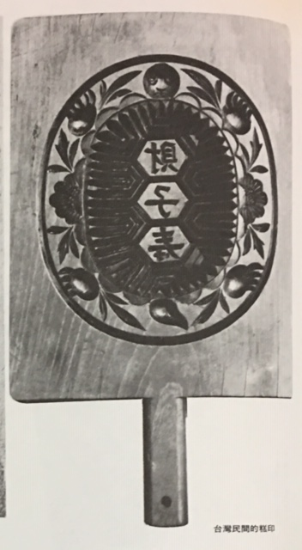 | 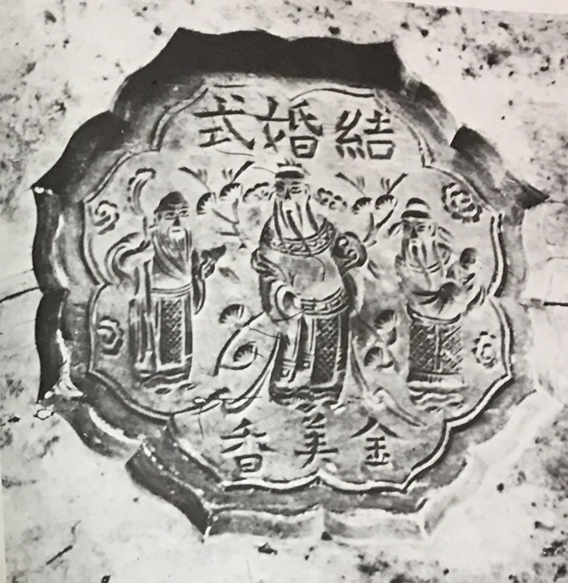 | 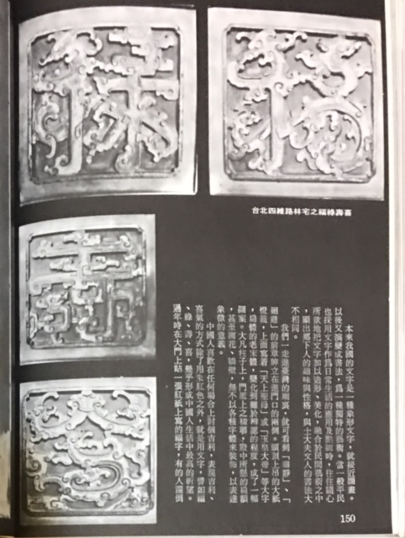 | 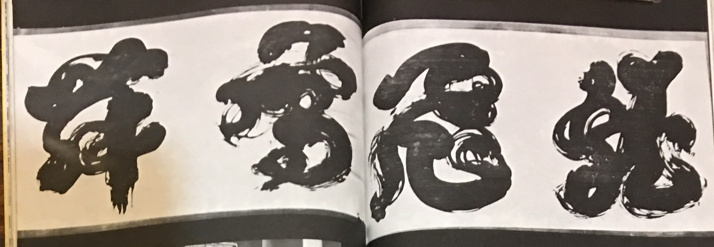
圖6木刻模印「財子壽」 | 圖7「紅龜糕」的木版模印 | 圖8神桌上之「福、祿、壽、喜」 | 圖9佛寺牆壁上草書「龍飛鳳舞」

- 書法在今日社會文化中的處境及應用實況

（一）書法應用於民俗文化在今昔對比下之沿襲與轉化

書法與宗教的關係也非常密切，除了廟宇宮殿的牌匾對聯等應用書法之外，書法也應用於抄經、寫經以祈福，或者用於道教寫符呪以求平安，也有結合民俗，帶動地方觀光的平溪放天燈文化，這在現今生活中是屢見不鮮的，屬於佛教、道教思想傳播的民俗文化形式。
當代書法理論名家熊秉明，很早就從學理上肯定三教與書法的密切結合，有關道家、道教的有「天然派的書法理論」，另有「佛教與書法」，專章探討唐代佛經抄本和造像題記，以及書僧智永、懷仁、懷素的書法貢獻。其實，當代的臺灣佛教現況，書法受到重視的情形，形式雖不盡相同，與此相比，盛況也不遑多讓。
台灣近四百年來，書法傳承伊始即與中國的明清書法一脈相紹，清代來臺官員常在任內作書法的展示，像題字、書碑是常有之事。即使是武官的文化素養也不錯，偶爾也會用書法留下開荒的印記，例如草嶺古道上的「虎字碑」，及「雄鎮蠻煙」，更是眾所週知的例子。
又如，書法與武術也有關聯，電影葉問二，結尾時由葉問所書寫的篆書對聯：「處世樹為模，本固任從枝葉動；立身錢作模，內方還要外邊圓。」不只是書法造詣的表現，同時也是葉問對於武學宗旨與人生哲學相結合之體認；而就對聯而言，當然也是書法與民俗文學結合的優秀案例。
當今，書法與地方古蹟、文史發展也頗有關連，例如廟宇對聯的製作與書寫，春聯的現場揮毫及贈送民眾，已是全省普徧在發生的現象。
現代生活中，也時有書法家，利用傳統詩歌形式表達情懷心聲，又同時以書法呈現的案例，例如丁錦泉製作有關台灣文化的特色月曆，連續三年分別以地景、台灣茶、小吃為例，各創作十二首七絶詩、書法合璧的呈現方式。另外，也有許多書法家，與鶯歌陶磁廠合作，以書法或篆刻的形式，燒製在杯盤或瓶罐之上，以供茶席或生活使用。
承上所述，可見書法應用於當今民俗文學與文化的例證頗多，如何借鑑日、韓二國，結合旅遊及文創，置入書法元素，以發揚台灣特色的中華文化，洵為值得深思的課題。而這也須思考書法教育如何落實於體制之內，再內化為精神滋養，成為每個國民基本的文化素養，才是可長可久之道。

（二）書法發展的新路向

１、書法應用於文化創意產業或文化藝術展演

書法與生活用品的文創應用，故宮博物院的文創商品，是個例證，與食衣住行等生活文化結合，諸如絲巾、雨傘、衣服、錢包、筆筒、雨具、餐墊等用品，可謂善用古人著名書法名跡，印製其上來販售，以達成商業效益。黃光男曾說：「文化創意的思維，在於文化象徵物的保存，也在美感經驗的承繼。」而藉此感嘆不分大江南北，都市的建築總是千篇一律。因此，與其只是知曉過去的藝術名作，卻不能知其所以然地落實藝術涵養，建立審美的眼界與善感的心靈，相信仍是有所不足的。同樣的道理，書法教育在體制內的涵養與落實，其實是非常必要的。
觀賞過雲門舞集的人都知道，無論是布幕背景的題字，或者以書法筆意融入舞蹈動作之中，都讓人感受到書法的藝術之美。其御用寫手董陽孜也因而變得更加出名，接受更多公共建築的邀約，例如臺北車站及高雄捷運站內的題字，同時也帶動其個人商業文創產品的開發，商機無窮。
也有人將書法運用於服裝設計，例如古又文的服裝設計得到國際大奬，其實也得力於書法線條啟發的靈感，應用於編識與服飾，使得書法之表現不拘於傳統的形式，而是從中得到啟發，自由的發揮創意。在生活週遭，書法元素也常應用於趣味性表達。
京劇舞台上，劇中安排之寫字橋段，書法融進故事主人翁的生活及相關情節，其實在以往已有此類表現形式，而現今也還是有人採用類似形式，而加入西方的表演元素。

２、書法與藝術治療

書法還具備身心靈療癒功能，與日常生活，民俗文化關係密切。有研究指出寫書法對於今日工商社會，可促使人們在工作繁忙緊張之後，情緒壓力為之紓解，主因是寫書法對於左腦的理性思維以及右腦圖像記憶，可以令其二者產生交互作用，達到身心放鬆，全腦啟動的效果。
尤其是寫書法還可以治療PTSD！因為大腦對於創傷的處理機制，是當創傷事件發生時，創傷記憶會以一種圖像式的記憶被存在右腦，一方面右腦是感性腦，處理事件性的、圖像性的、情緒性的記憶；另一方面左腦是理性腦，是抽象性的、理性的、邏輯性的。
創傷事件發生以後，雖然壓力源頭已經解除，例如地震不會再來，但是某些災民的壓力卻還是會不斷地出現，這是因為被卡在右腦的創傷記憶沒有得到疏通，沒有被理性地進行分析，然後重新地去詮釋、認知。也因為左右腦的不能互通，資訊無法連接，造成這個創傷記憶不斷的重複，在我們的腦海中揮之不去。
寫書法時要調氣養神，人的生理才會開始進入一種平和的狀態，不自覺地心跳趨緩，呼吸減慢，血壓降低。藉由生理影響心理，緩和緊張焦慮的狀態，身心放鬆平靜。特別在寫漢字書法的時候，最好是挑選古老的字體，像甲骨文、篆書、隸書等，象形特徵較高者為適合，因既具有圖像的特質，也具有文字的意義。當人在書寫漢字的時候，大腦先啟動右邊的腦區，屬掌管圖畫的；過一會兒，處理文字的左腦區也啟動起來，兼顧文字和圖形的兩個作用。總之，在書寫過程中可促發左右腦的溝通，特別適用於將右腦的創傷記憶疏導到左腦處理整合，進而減低消除災後負面情緒及認知。
任何經歷嚴重創傷的人都有可能會出現創傷後壓力症候羣（Posttraumatic Stress Disorder），簡稱“PTSD”，比如説經歷過暴力的虐待，自然災害，或者是嚴重的車禍，親人的離世，恐怖事件，戰爭等。可以用三個特徵來描述PTSD，一是創傷事件的再體驗，通常以噩夢的形式出現，嚴重時還會伴隨幻覺，如同創傷事件又再度在面前發生。PTSD的第二個症狀，是逃避與這件創傷事件有關的任何提示物。PTSD第三個症狀是持續緊張，始終感覺很焦慮和容易發怒。
書法治療已被許多書法教學者驗證為有效的緩解災後創傷症候羣的方法之一。係因中國的象形文字帶有圖畫的感知，可使得左右腦在書寫中進行溝通，幫助右腦的資訊放到左腦去重新理解和認知，卡在右腦的創傷記憶就可以傳送到左腦處理紓解。在放鬆的狀態下左右腦進行溝通，「身心放鬆，全腦啟動」這兩點就説明了書法治療的意義和作用。
書法，不僅能治療PTSD，更是一個日常生活自我保健的良方，值得加以應用與推廣。例如老人（銀髮族）產業與社區大學、老人大學等，書法能提供具有陶養性靈、安定身心之美育功能。

- 結語

書法在民俗文學與文化中之應用，頗為廣泛，因為書法藝術是中華文化最精粹的代表，而民俗是在社會中的生活方式，或者意識、觀念。書法在過去經常與許多民間文學、民俗文化相結合，呈現在各種生活形式、習俗及節慶之中，書法也活用在各種藝術表現形式，蘊含人們對美好生活的祝願，以及與人為善之喜樂的情感。
從傳統生活文化中的書信手札、詩詞、小說，尤其是紅樓夢，乃至豐富的敦煌書法資料，或者千字文的傳習、台灣早期的民間藝術等，都提供許多與書法相關的資料及親切的印證。書法教育原本具有實用、藝術、及表現人格的三個目標，其實不論在那一方面，都應該予以充分關注及推進發展。
今日，書法在官方教育體系中並未得到該有的重視，反而，書法在民間相對比較受到尊重及推廣，仍然蓄積著豐沛的力量。或在文化創意產業，或在人民日常生活中，或在禮俗節慶上，仍呈現著綿綿若存的生機活力。書法的未來，或許還可以在文藝展演、樂齡教育及藝術治療的領域，提供更多嶄新的助益；對應現今社會文化新的變遷，達到承先啟後的任務。

參考書目

唐．張彦遠輯錄，范祥雍點校，《法書要錄》，上海，上海古籍出版社，2013年。
上海書畫出版社編，《二十世紀書法研究叢書──審美意境論》，上海，上海書畫出版社，2000年。
王元軍，《六朝書法與文化》，上海，上海書畫出版社，2002年。
沃興華，《敦煌書法藝術》，上海，上海人民出版社，1994年。
沈樂平，《敦煌書法綜論》，杭州，浙江古籍出版社，2009年。
孟寳躍，《紅樓夢與中國書法》，合肥，合肥工業大學出版社，2017年。
席德進，《台灣民間藝術》，臺北，雄獅圖書股份有限公司，1986年。
馬國俊，《敦煌書法藝術研究》，北京，文物出版社，2017年。
烏丙安，《中國民俗學》，吉林，長春出版社，2014年。
黃光男，《詠物成金──文化創意產析論》，臺北，典藏藝術家庭公司，2012年。
黃惇，《秦漢魏晉南北朝書法史》，南京，江蘇美術出版社，2009年。
啟功著，趙仁珪注釋，《論書絶句（注釋本）》，北京，生活．讀書．新知三聯書店，2002年。
董國禮，〈民國初年風俗演變的社會學闡釋〉，《民俗研究》，2002年第2期，頁49-58。
熊秉明，《中國書法理論體系》，臺北，雄獅圖書股份有限公司，2000年。

引自董國禮：〈民國初年風俗演變的社會學闡釋〉，《民俗研究》（2002年第2期），頁55。
參見陳丁奇：《陳丁奇論書粹談》，臺北，蕙風堂筆墨有限公司，2000年，頁125。
李澤厚，〈略論書法〉，收錄於《二十世紀書法研究叢書──審美意境論》，上海，上海書畫出版社，2000年，頁157-60。
李守奎、洪玉琴，《楊子法言譯註》，哈爾濱，黑龍江人民出版社，2003年，頁67。
唐．張彦遠輯錄，范祥雍點校，《法書要錄．唐張懷瓘文字論》，上海，上海古籍出版社，2013年，頁108。
曹雪芹，《紅樓夢》，臺北，華正書局，1977年，頁270。
黃惇，《秦漢魏晉南北朝書法史》，南京，江蘇美術出版社，2009年，頁52。
馬國俊主編，《敦煌書法藝術研究》，北京，文物出版社，2017年，頁5-7。
曹雪芹，《紅樓夢》，臺北，華正書局，1977年，頁438。
曹雪芹，《紅樓夢》，臺北，華正書局，1977年，頁84-5。
孟寳躍，《紅樓夢與書法文化》，合肥，合肥工業大學出版社，2017年，頁22。
沈樂平，《敦煌書法綜論》，杭州，浙江古籍出版社，2009年，頁192。
沃興華，《敦煌書法藝術》，上海，上海人民出版社，1994年，頁232-8。
沈樂平，《敦煌書法綜論》，杭州，浙江古籍出版社，2009年，頁202。
席德進，《台灣民間藝術》，臺北，雄獅圖書股份有限公司，1986年，頁76-77。
席德進，《台灣民間藝術》，臺北，雄獅圖書股份有限公司，1986年，頁150-2。
熊秉明，《中國書法理論體系》，臺北，雄獅圖書股份有限公司，2000年，頁138-196。
黃光男，《詠物成金──文化創意產析論》，臺北，典藏藝術家庭股份有限公司，2012年，頁135。
本節說明部分參考：大公資訊 2016-05-11 02:51:08「以中國書法治療心靈創傷\趙安安」。
同前引註。
同前引註。

